Шаблон отчёта по лабораторной работе #4

дисциплина: Архитектура компьютера

Баженов Тимур

Содержание

Список иллюстраций

Список таблиц

# 1 Цель работы

Главной целью данной работы является приобретение навыков работы с языком программирование ассемблер NASM.

# 2 Задание

1. Выполнение лабораторной работы
2. Редактирование
3. Работа с транслятором NASM, компоновка и запуск файла
4. Выполнение заданий для самостоятельной работы.

# 3 Теоретическое введение

Основными функциональными элементами любой ЭВМ являются центральный процессор, память и периферийные устройства. Взаимодействие этих устройств осуществляется через общую шину, к которой они подключены. Физически шина представляет собой большое количество проводников, соединяющих устройства друг с другом. В современных компьютерах проводники выполнены в виде электропроводящих дорожек на материнской плате. Основной задачей процессора является обработка информации, а также организация координации всех узлов компьютера. В состав центрального процессора входят следующие устройства: - арифметико-логическое устройство (АЛУ) — выполняет логические и арифметические действия, необходимые для обработки информации, хранящей ся в памят sи; - устройство управления (УУ) — обеспечивает управление и контроль всех устройств компьютера; - регистры — сверхбыстрая оперативная память небольшого объёма, входящая в состав процессора, для временного хранения промежуточных результатов выполнения инструкций; регистры процесс ора делятся на два типа: регистры общего назначения и специальные регистры. Для того, чтобы писать программы на ассемблере, необходимо знать, какие регистры процессора существуют и как их можно использовать. Большинство команд в программах написанных на ассемблере используют регистры в качеств е операндов. Практически все команды представляют собой преобразование данных хранящихся в регистрах процессора, это например пересылка данных между регистрами или между регистрами и памятью, преобразование (арифметические или логические 6 операции) данных хранящихся в регистрах. Доступ к регистрам осуществляется не по адресам, как к основной памяти, а по именам. Каждый регистр процессора архитектуры x86 имеет свое название, состоящее из 2 или 3 букв латинского алфавита. В качестве примера приведем названия основных регистров общего назначения (именно эти регистры чаще всего используются при написании программ): - RAX, RCX, RDX, RBX, RSI, R DI — 64-битные - EAX, ECX, EDX, EBX, ESI, EDI — 32-битные - AX, CX, D X, BX, SI, DI — 16-битные - AH, AL, CH, CL, DH, DL, BH, BL — 8-битные 6 Другим важным узлом ЭВМ является оперативное запоминающее устройство (ОЗУ). ОЗУ — это быстродействующее энергозависимое запоминающее устройст во, которое напрямую взаимодействует с узлами процессора, предназначенное для хранения программ и данных, с которыми процессор непосредственно работ ает в текущий момент. ОЗУ состоит из одинаковых пронумерованных ячеек пам яти. Номер ячейки памяти — это адрес хранящихся в ней данных. Периферийн ые устройства в составе ЭВМ: - устройства внешней памяти, которые предназна чены для долговременного хранения больших объёмов данных. - устройства ввода-вывода, которые обеспечивают взаимодействие ЦП с внешней средой. В основе вычислительного процесса ЭВМ лежит принцип программного управления. Это означает, что компьютер решает поставленную задачу как после довательность действий, записанных в виде программы. Коды команд представляют собой многоразрядные двоичные комбинации из 0 и 1. В коде машинной команды можно выделить две части: операционную и адресную. В операционной части хранится код команды, которую необходимо выполнить. В адресной части хранятся данные или адреса данных, которые участвуют в выполнении данной операции. При выполнении каждой команды процессор выполняет определённую последовательность стандартных действий, которая называется командным циклом процессора. Он заключается в следующем: 1. формирование адреса в памяти очередной команды; 2. считывание кода команды из памяти и её дешифрация; 3. выполнение команды; 4. переход к 7 следующей команде. Язык ассемблера (assembly language, сокращённо asm) — машинно-ориентированный язык низкого уровня. NASM — это открытый проект ассемблера, версии которого доступны под различные операционные системы и который позволяет получать объектные файлы для этих систем. В NASM используется Intel-синтаксис и поддерживаются инструкции x86-64. # 4 Выполнение лабораторной работы

Создаем нужный каталог lab04/programs, и переходим в него

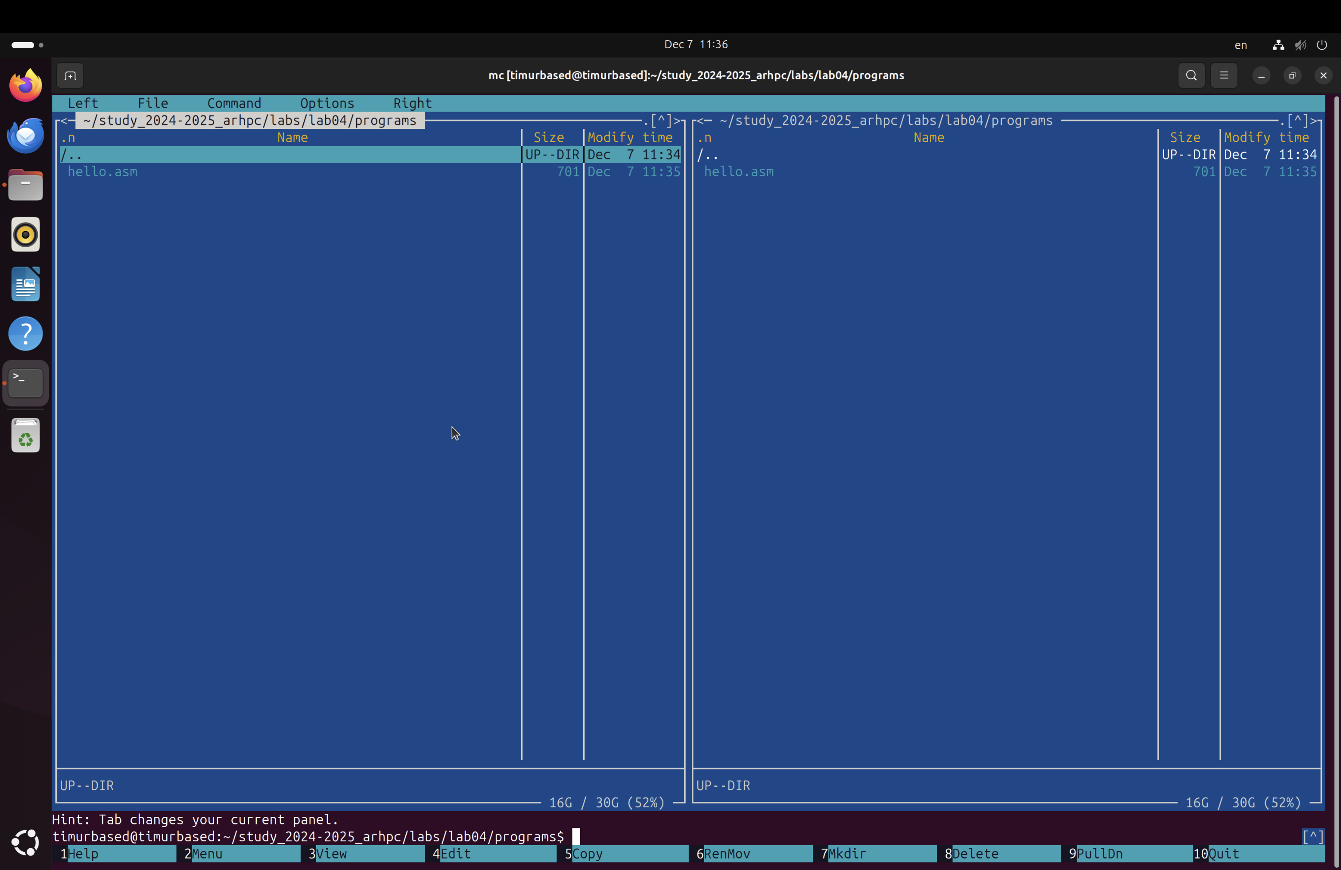 С помощью команды touch, создаем файл hello.asm (рис. **¿fig:fig1?**)

# 4.2 Редактирование

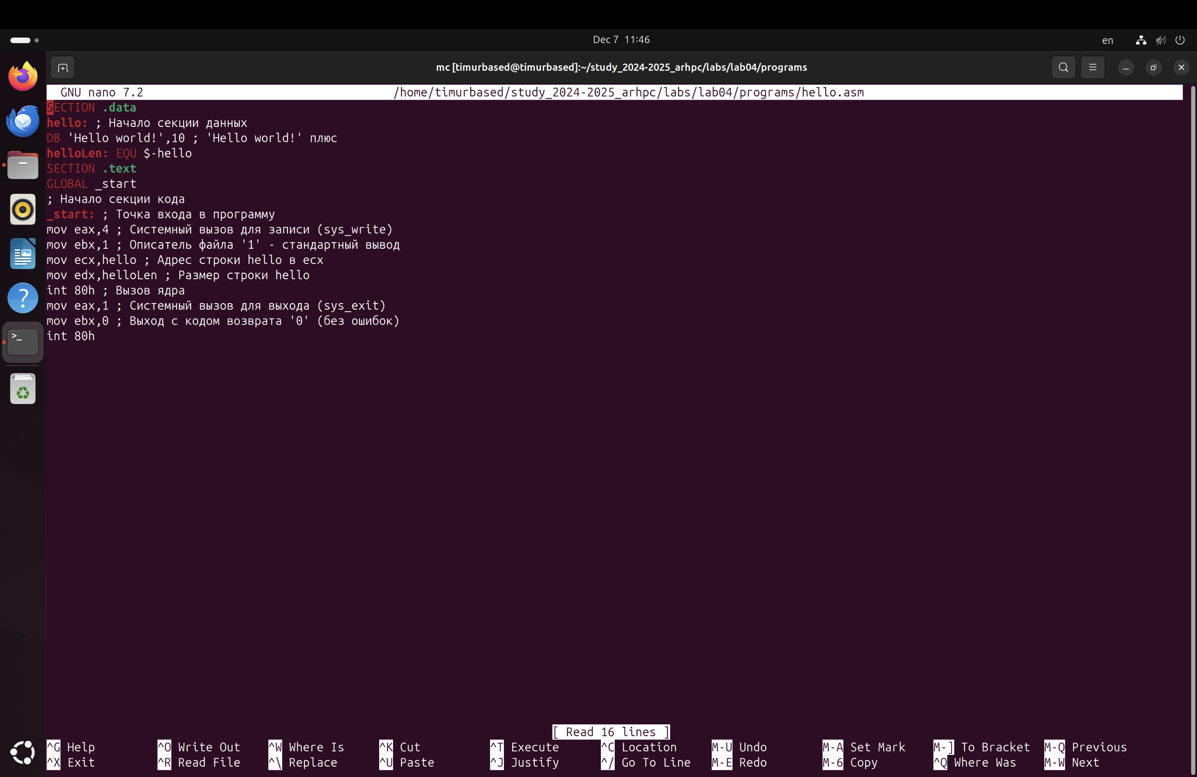 Далее с помощью Midnight commander открываем данный файл в режиме редактирования, и вставляем код для вывода Hello World (рис. **¿fig:fig2?**)

# 4.3 Работа с транслятором NASM, компоновка и запуск файла

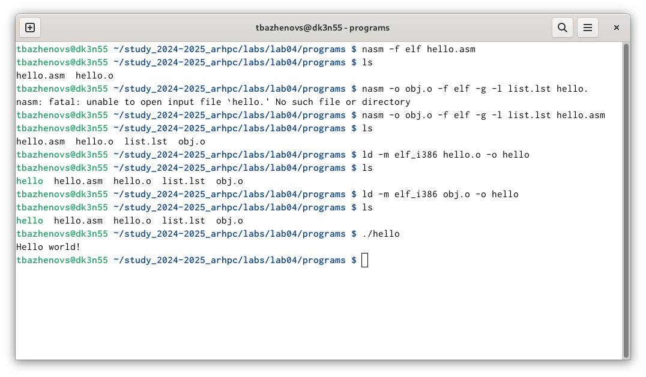 Превращаем текст программы для вывода “Hello world!” в объектный код с помощью транслятора NASM, используя команду nasm -f elf hello.asm, ключ -f указывает транслятору NASM, что требуется создать бинарный файл в формате ELF. Далее Передаю объектный файл hello.o на обработку компоновщику LD, чтобы получить исполняемый файл hello (рис. **¿fig:fig3?**). А далее с помощью команды ./hello, запускаем файл и получаем результат.(рис. **¿fig:fig3?**)

# 4.4 Выполнение заданий для самостоятельной работы.

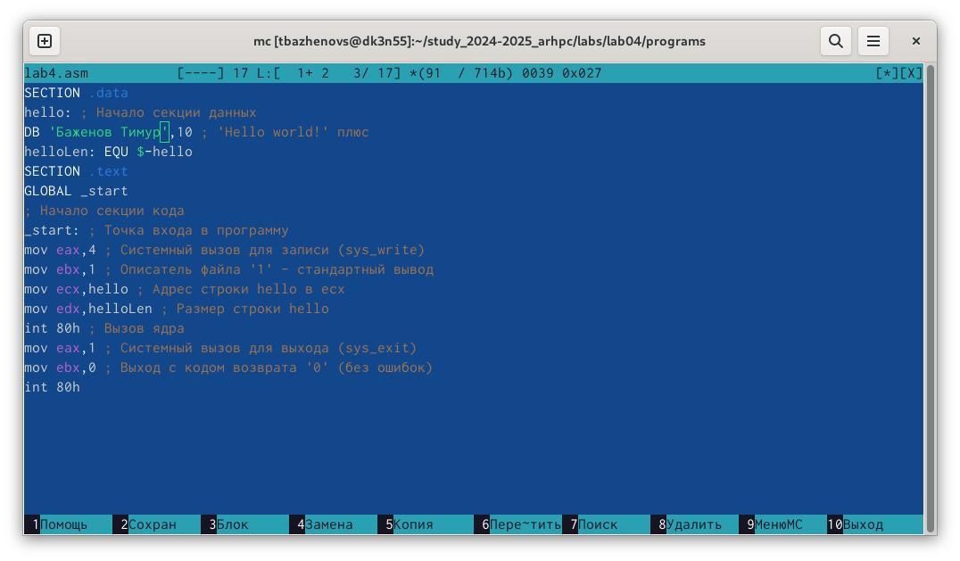 Копируем исходный файл и меняем его название на lab4.asm. После чего, в 3-й строке, вместо “Hello World” вписываю свои фамилию и имя.(рис. **¿fig:fig4?**)

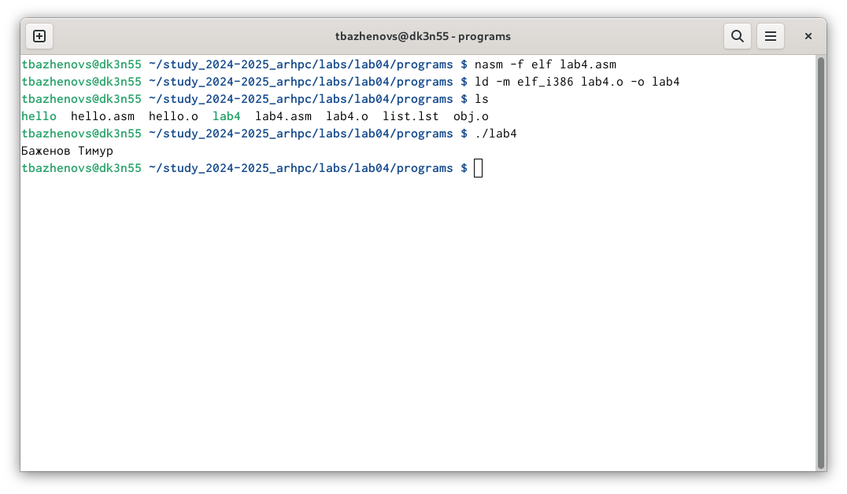 Сохраняем, и превращаем текст программы в обьектный файл с помощью транслятора NASM. Далее производим компоновку, запускаем и проверяем результат.(рис. **¿fig:fig5?**)

# Выводы

Данная лабораторная работа помогла освоить принцип компоновки, а также принцип работы языка программирования Assembly NASM.

# Список литературы